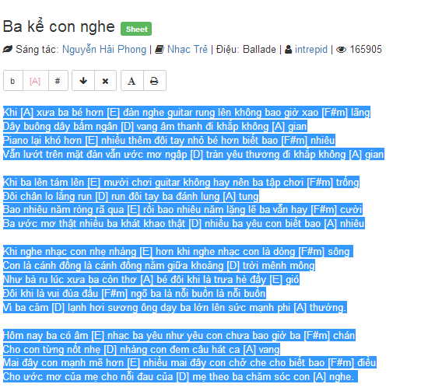

Con duong mau xanh
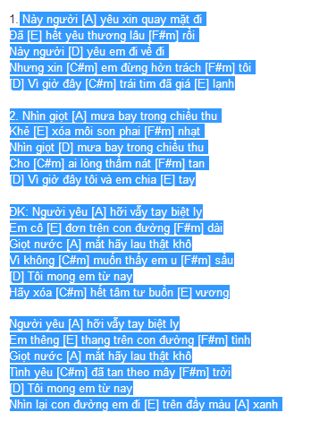

Uoc mo trong doi
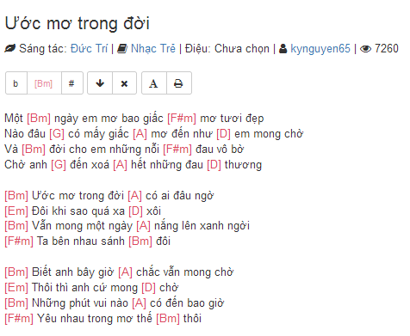

CS PHUONG VY : LUC MOI ILL
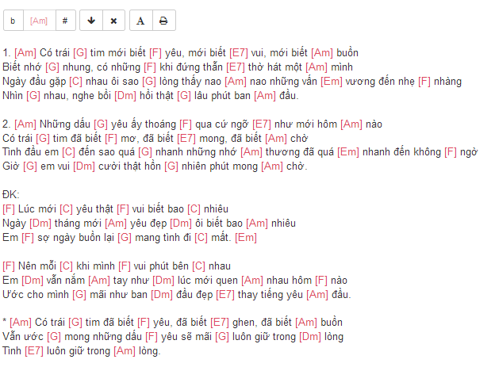

Lời bài hát Tình Khúc Vàng
Anh nghe mùi hương trên tóc quen nồng nàn
Anh nghe tình em nghe tình em chứa chan
Anh nghe bàn tay trong bàn tay nhẹ nhàng
Với người đời hé môi cười.
Anh nghe niềm vui trên phố đông rộn ràng
Anh nghe tình yêu bên tình yêu hát vang
Anh nghe bờ vai bên bờ vai dịu dàng
Ngỡ ngàng cùng ánh chiều sang.
Oh, oh
Ngồi bên em cung đàn hát lên tình khúc vàng
Bao nhiêu âu lo đời vụt tan
Ngày mai xa nhau rồi, phút giây còn muôn lời
Em ơi, bao nhiêu điều chưa nói.
[ĐK:]
Nhớ từng hàng cây, nhớ từng con phố
Bước theo em bâng khuâng hỡi tình say
Nhớ về dòng sông, ấm lòng mùa đông
Nụ hôn ta chơi vơi theo con sóng.
Gửi tình vào mây, gửi tình vào gió
Có xa nhau xin đừng là tàn tro
Muốn là dòng sông, lững lờ mùa đông
Ôm em trong giấc mơ tình khúc vàng.
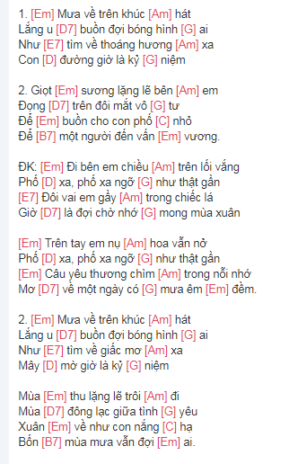

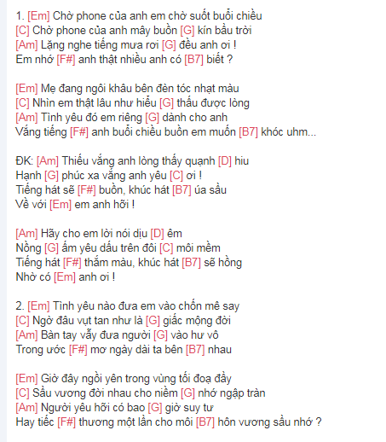

Duyên phận
1. Phận là con [Gm] gái, chưa một lần yêu [Dm] ai
Nhìn về tương [Eb] lai mà thấy [F] như sông rộng [Bb] đường dài [Gm]
Cảnh nhà neo [Cm] đơn, bầy em chưa [Dm] lớn trĩu đôi vai gánh nhọc [Gm] nhằn
Thầy mẹ thương [Dm] em nhờ tìm người se [Eb] duyên
Lòng cầu mong [F] em đậu bến cho yên một [Bb] bóng thuyền [Gm]
Lứa đôi tình [Cm] duyên còn chưa lưu [Dm] luyến
Sợ người ta [Eb] đến em khóc [F] sau bao lời [Gm] khuyên.
ĐK:
Chưa [Eb] yêu lần nào biết [Dm] ra làm sao
Biết [Cm] trong tình [F] yêu như thế [Bb] nào
Sông [Cm] sâu là bao nào [Dm] đo được đâu
Lòng người [Eb] ta ai biết có dài [Dm] lâu
Qua [Eb] bao thời gian sống [Dm] trong bình an
Lỡ [Cm] yêu người [F] ta gieo trái [Bb] ngang
Nông [Cm] sâu tùy sông làm [Dm] sao mà trông
Chưa đỗ [Eb] bến biết [F] nơi nào đục [Gm] trong.
2. Rồi người ta [Gm] đến theo họ hàng đôi [Dm] bên
Một ngày nên [Eb] duyên một bước [F] em nên người [Bb] vợ hiền [Gm]
Bỏ lại sau [Cm] lưng bầy em ngơ [Dm] ngác đứng trông theo mắt đượm [Gm] buồn
Thầy mẹ vui [Dm] hơn mà lệ tràn rưng [Eb] rưng
Dặn dò con [F] yêu phải sống theo gia đạo [Bb] bên chồng [Gm]
Bước qua dòng [Cm] sông hỏi từng con [Dm] sóng
Đời người con [Eb] gái không muốn [F] yêu ai được [Gm] không.

Mot tinh yeu
Một [E] người mãi [A] đi tìm [E] nơi chân mây cuối [D] trời
Trói con [Bm] tim khờ dại [E7] chờ ngày tình yêu [A] đến trong cuộc đời
Lần [D] này người ấy muốn [E] yêu yêu dài [A] lâu mãi mãi
Lần [D] này người ấy muốn [E7] yêu, yêu một [A] người mà thôi
Một tình [A] yêu, trọn con tim
Một tình [Bm] yêu, một tình [E] yêu hoài dâng hiến
Một tình [A] yêu nhìn ngày mai với niềm tin mới
Một ngày [Bm] mai huy hoàng trong nắng tươi
Và người [E7] ấy đã tìm thấy được tình [A] yêu
Đoạn [E] đường đã [A] qua, phù [E] du như trong giấc [D] mộng
Những xa [Bm] xưa tuyệt vời [E7] chỉ dành cho ai [A] sống xa hiện tại
Niềm [D] vui đã có trong [E] tay còn tìm [A] đâu mãi mãi
Từ [D] đây người ấy sẽ [E7] yêu, yêu một [A] người mà thôi
Một tình [A] yêu, trọn con tim
Một tình [Bm] yêu, một tình [E] yêu hoài dâng hiến
Một tình [A] yêu nhìn ngày mai với niềm tin mới
Một ngày [Bm] mai huy hoàng trong nắng tươi
Và người [E7] ấy đã tìm thấy được tình [A] yêu
Dù [E] rằng đường đời nhiều khi chán chường
Đừng [A] để nỗi buồn theo dấu [E7] anh
Miệt [E] mài niềm tim dù cho gió sương
Đừng [A] để hy vọng tan biến [E7] nhanh
ANH CON NO EM
- Anh còn nợ [Em] em, công viên ghế [Bm] đá
Công viên ghế [Em] đá, lá đổ chiều [Bm] êm.
Anh còn nợ [Em] em, dòng xưa bến [D] cũ
Dòng xưa bến [Bm] cũ, con sông êm [Em] đềm.
ĐK: Anh còn nợ [Em] em, chim về núi [B7] nhạn
Trời mờ mưa [Am] đêm, trời mờ mưa [B7] đêm.
Anh còn nợ [G] em, nụ hôn vội [D] vàng
Nụ hôn vội [Bm] vàng, nắng chói qua [Em] rèm.
2. Anh còn nợ [Em] em, con tim bối [Bm] rối
Con tim bối [Em] rối, anh còn nợ [Bm] em.
Và còn nợ [Em] em, cuộc tình đã [D] lỡ
Cuộc tình đã [Bm] lỡ, anh còn nợ [Em] em.

CHIEU NOI TRU BANG KHUANG
Chiều nội trú bâng [Cm] khuâng như đôi mắt [Gm] ai ngày nào tao [Fm] ngộ [Bb]
Chiều nội trú bâng [Eb] khuâng như đôi mắt [Fm] ai vời vợi tha [Cm] thiết
Ánh mắt thật gần mà cũng thật [Fm] xa ôi yêu thương [Ab] quá ánh mắt êm [G7] đềm
Mong tình yêu cho hồn trở lớn khôn [Cm] thêm
Là một thoáng mây [Cm] bay trong đôi mắt [Gm] ai một ngày nắng [Fm] đẹp [Bb]
Là một thoáng giăng [Eb] mây trong đôi mắt [Fm] ai một ngày u [Cm] ám
Ánh mắt mơ hồ phủ kín hồn [Fm] tôi nghe sao chới [Ab] với khó thế quên [G7] người
Mưa chiều nay cho hồn tôi luống bâng [Cm] khuâng
Mưa đầu [C] mùa hạt nhỏ long [Am] lanh
Mưa quấn [F7] quít giọt dài giọt [G7] vắn
Mưa hỡi mưa [Dm] ơi có bao giờ nhớ [Am] nắng
Sao ta [G] buồn lại nhớ thương [C] nhau
Mưa tình [C] đầu nghe rất mong [Am] manh
Mưa tí [F7] tách thì thầm trên [G7] ngói
Em có nghe [Dm] mưa tưởng chăng lời anh [Am] nói
Rất nồng [G] nàn ngọt tiếng yêu [C] em

MIEN CAT TRANG
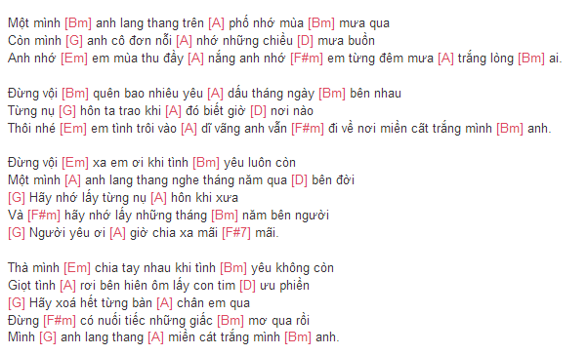
CON TA VOI NONG NAN
[F] Ngày vừa xinh cho [Bb] những ân cần [C] trôi qua tim đầm [F] ấm
[Bb] Cho xôn xao qua [Gm] giấc mơ [A7] dấy lên đôi vần [Dm] thơ
[F] Nụ tròn xinh cho [Bb] tiếng nói thưa vang [C] vọng vào đời chói [F] chang
[Bb] Cho nắng tắt cho [Gm] trăng rằm lên cho [A7] vừa đôi chân em đến
Này [Gm] em ngoan ơi nói [Dm] câu tình [Bb] cho thân ta tái [Dm] sinh
[Bb] Cứ nói khẽ nói [F] khẽ thôi [A7] là khiến ta vui [Dm] rồi
[Gm] Em tung tăng đến [Dm] nơi này gọi [Bb] gió về cho lá [Dm] bay
[Bb] Gần lại đây ngắm [F] những hân hoan bên [A7] đời còn ta với nồng [Dm] nàn.
2. [F] Ngày thật xinh cho [Bb] mắt em huyền [C] cho câu ca ngọt [F] tiếng
[Bb] Em ra đi nhan [Gm] sắc đi [A7] thế nên em đừng [Dm] đi
[F] Nụ tròn xinh cho [Bb] tiếng nói thưa cứ dịu [C] dàng dòng suối [F] ngoan
[Bb] Cho áo mới vuốt [Gm] ve bờ vai cho [A7] tình nâng nâng êm ái.
Này [Gm] em ngoan ơi hãy [Dm] ra nhìn [Bb] cây xanh lên tiếng [Dm] đây
[Bb] Gió đã nói với [F] lá non [A7] rằng mắt em trong [Dm] ngần
[Gm] Em tung tăng đến [Dm] nơi này gọi [Bb] gió về cho lá [F] bay
[Bb] Ngồi lại đây ngắm [F] những hân hoan bên [A7] đời còn ta với nồng [Dm] nà

CHIEU TIM
1. Chiều [C] tím chiều nhớ thương [F] ai
Người em tóc [C] dài sầu trên phím [Dm] đàn
Tình vương không [D] gian mây bay quan [Eb] sa, có [C] hay
Đàn [C] nhớ từng cánh hoa [F] bay
Vầng trăng viễn [C] hoài màu xanh tóc [Dm] thề
Dòng sông trôi đi lúc chia [D] tay còn nhớ [G7] chăng
Ai [C] nhớ, mắt xanh năm [Am] nào
Chiều thu soi [F] bóng nắng chưa phai [C] màu
Kề hai mái [Dm] đầu nhìn mây [F] tím… nhớ [G7] nhau
Chiều [C] tím chiều nhớ thương [F] ai
Còn thương nhớ [C] hoài đàn ơn nhắn [Dm] dùm
Người đi phương [D] nào nếp chinh [G7] bào biếc ánh [C] sao
2. Từ [C] đấy đàn nhớ thanh [F] âm
Chùng dây vĩ [C] cầm người xa vắng [Dm] rồi
Chiều sang em [D] ơi thương ai hoa [Eb] rơi lá [C] rơi
Người [C] ấy lòng hướng trăng [F] sao
Hồn say chiến [C] bào tìm trong tiếng [Dm] đàn
Mùi hương chưa phai ý giao [D] hòa còn nhớ [G7] chăng
Mây [C] gió bốn phương giăng [Am] hàng
Mùa thu thiêu [F] áo nét hoa mơ [C] màng
Và anh với [Dm] nành kề vai [F] áo vấn [G7] vương
Chiều [C] hỡi, đàn nhớ mong [F] nhau
Tình thương bắc [C] cầu người đi hướng [Dm] nào
Tìm trong chiêm [D] bao tóc mây [G7] dài gió viễn [C] khơi

TINH DAU CHUA NGUOI
Phóng to màn hình
Rồi người đi mãi [Bm]mãi không [A]bao giờ trở lại [D]
Còn lại mình tôi [Bm]nỗi cô [A]đơn càng vây kín [D]
Dù phương ấy [Bm]em vui cùng ai [A]
Tình ta vẫn [F#]giữ cho mình em [Bm]
Một mình [Em]trong đêm bóng em [A]bây giờ xa khuất [F#7]
Dù mai xa nhau [Bm]vẫn chôn [A]sâu một mối tình [D]
Mộng tình đôi ta [Bm]vẫn mang [A]theo hình bóng đó [D]
Dù xa cách [D]vẫn yêu mình em [A]
Một mình tôi [F#]bước đi lệ rơi [Bm]
Cuộc tình [Em]cho em sẽ không [A]bao giờ đổi thay [Bm]
Tình mình xưa đó [D]có em và tôi [A]
Mình cùng bên nhau [Em]sống trong mộng mơ [Bm]
Thì ngày hôm nay [D]sao em lặng bước [Em]ra đi phương nào [G]hỡi em [A]
Tình mình nay đã [D]cách xa thật xa [A]
Để mình anh mãi [Em]sống trong lẻ loi [Bm]
Tình này cho em [D]sao em chẳng biết [Em]hay em hững hờ [G]hỡi người [Bm]

VẢ TOI CUNG YEU EM
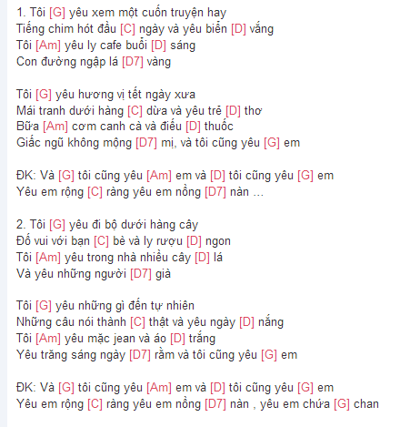

Loi cu ta ve
Lối cũ ta [F] về dường như nhỏ [Bb] lại
Trời xanh xanh [C7] mãi một màu ấu [F] thơ
Lối cũ ta [Dm] về vườn xưa có [Bb] còn
Hoàng hôn buông [C7] xuống thoảng hương ngọc [F] lan.
Dù [Bb] gió có trút lá úa xuống vườn chiều
Bước [Am] chân ai đêm lang thang về cô [Dm] liêu
Chốn [Bb] xa xôi kia bao nhiêu kỷ niệm [Gm] cũ
Em đã [F] quên hay là vẫn mang [C7] theo.
Dù [Bb] cho bên anh nay em không còn nữa
Biết [C7] chăng trong con tim anh luôn hằng [F] nhớ
Người [Bb] yêu nay em đã bỏ anh [F] đi
Sao em [Bb] nỡ bỏ anh đi [C7] mãi.
Lối cũ ta [F] về soi nghiêng gót [Bb] giầy
Chiều nghiêng mặt [C] nắng buồn chờ tóc [F] mây
Lối cũ ta [Dm] về dừng chân trước [Bb] thềm
Chờ nghe trong [C7] gió thoảng hương ngọc [F] lan.

Giong G (bang kieu)
Lối cũ ta [G] về dường như nhỏ [C] lại
Trời xanh xanh [D7] mãi một màu ấu [G] thơ
Lối cũ ta [Em] về vườn xưa có [C] còn
Hoàng hôn buông [D7] xuống thoảng hương ngọc [G] lan.
Dù [C] gió có trút lá úa xuống vườn chiều
Bước [Bm] chân ai đêm lang thang về cô [Em] liêu
Chốn [C] xa xôi kia bao nhiêu kỷ niệm [Am] cũ
Em đã [G] quên hay là vẫn mang [D7] theo.
Dù [C] cho bên anh nay em không còn nữa
Biết [D7] chăng trong con tim anh luôn hằng [G] nhớ
Người [C] yêu nay em đã bỏ anh [G] đi
Sao em [C] nỡ bỏ anh đi [D7] mãi.
Lối cũ ta [G] về soi nghiêng gót [C] giầy
Chiều nghiêng mặt [D] nắng buồn chờ tóc [G] mây
Lối cũ ta [Em] về dừng chân trước [C] thềm
Chờ nghe trong [D7] gió thoảng hương ngọc [G] lan.

Em ve tinh khoi
- Bờ vai [A] ơi đừng quá nghiêng [C#m] nghiêng đánh rơi buổi [F#m] chiều thơm ngát
Làn môi [D] ơi đừng quá run [E7] lỡ tia nắng [C#m] hồng tan mất
Xin âu [F#m] lo không về qua [A] đây, xin yêu [D] thương dâng thành mê [A] say
Xin cho [Bm] ta nhìn ngắm lung linh từ đáy đôi [E7] mắt sáng trong.
2. Bàn tay [A] em là cánh sen [C#m] thơm ướp trong vòng [F#m] đen mái tóc
Nụ thanh [D] xuân còn ấp e [E7] nơi nếp xinh áo [C#m] lụa thơ ngây
Xin trăm [F#m] năm em về tinh [A] khôi, đôi tay [D] ta dang rộng hân [A] hoan
Xin cho [Bm] ta một khắc reo [E7] ca vui cùng [A] em
ĐK: Vì biết đâu có đôi [A] lúc em xa vời vợi, biết đâu có đôi [D] lúc con tim nghẹn lời
Biết đâu có đôi [Bm] lúc ta quên chờ [E7] đợi, kề bên [Bm] nhau quên một chiếc [E7] hôn
Biết đâu sớm mai [A] nắng êm phai cuộc tình, biết đâu sớm mai [D] xoá tan cơn mộng lành
Biết đâu biết đâu [Bm] đấy xin em lòng [E7] thành và xin [Fmaj7] cất lấy trái tim [F] này
Nhớ [E7] nhung phút [A] giây ...
The roi
Thế rồi [Am] mưa và thế rồi [Dm] đêm
Mưa không [G] chỉ bên thềm tí [C] tách
[Dm] Đêm không chỉ mướt [G] mềm giá [C] lạnh
Thế rồi [Em] mưa và thế rồi [Am] đêm.
Chỉ mình [A7] em bé [Dm] nhỏ liêu xiêu lặn lội [Am] phố
Chỉ mình [A7] em bé [Dm] nhỏ ngược dòng nước [Em] cuốn
Ngược chiều [F] gió ngược dòng ước [Dm] muốn
Đành về [E7] lại chốn hoang [Am] cư.
Và mình [Dm] anh lặn lội dòng [Am] mơ
Vớt [E7] tìm câu ca lạc đường [Am] về.

Hoa tim ngoai san
Một ngày tình [C] cờ
Trên đường phố [Am] tôi có bàn chân [Dm] em
Mặt trời thì [F] hồng
Mà trên cây [G] khế có nhiều tiếng [C] chim.
Và rồi một [Am] ngày
Một ngày đã [Dm] qua, [Em] không ngày nào [Am] hơn
Con đường vẫn [Em] đợi
Mà đâu [G] thấy, đâu [D] thấy bước chân [G] em.
Từ lâu [C] lắm đã vắng em trên con đường [Em] này
Cây bây [F] giờ lá [Dm] rụng, gió heo [G] may
Và cơn [C] gió vẫn muốn theo chân ai mỗi [F] ngày
Để lại mùa [Dm] thu theo [F] lá bay [G] bay.
Em đừng đi, xin em đừng [C] đi
Vì ai [F] đó còn chưa [G] nói với ai điều [C] gì [F]
Ngày ngày mặt trời hôn lên dấu [G] chân
Và hoa [F] tím vẫn [Dm] rơi đầy [G] sân.
Con đường chưa quên tên bàn [C] chân
Bàn chân [F] đã lãng [G] quên con đường [C] nhỏ
Ai vội [F] đi để ai còn đứng [Em] đó
Tìm bàn chân [Dm] ai trong [G] tiếng lá [C] rơi.
Cuộc đời lạ [C] lùng
Cuộc đời ước [Am] mơ những điều viễn [Dm] vông
Lòng người lạ [F] lùng
Lòng hay thương [G] nhớ những điều hư [C] không.
Để rồi một [Am] ngày
Một ngày nhớ [Dm] thương [Em] hoá thành mênh [Am] mông
Đôi bàn chân [Em] nhỏ
Thành hoa [G] tím để hoa [D] tím rơi đầy [G] sân.

Co gai den tu hom qua


